Федеральное государственное бюджетное образовательное учреждение высшего образования
«Российская академия народного хозяйства и государственной службы при Президенте Российской Федерации»
Нижегородский институт управления
Кафедра Информатики и информационных технологий

ОТЧЕТ О ПРОДЕЛАННОЙ РАБОТЕ
по курсу
«Информатика и программирование»

Выполнил:
студент группы Иб-321
Лапшов Артем Максимович

Оглавление
Цель работы 3
Ход работы 3
Задание 3
Вывод: 5

Цель работы: Ознакомиться с запросами ОПК-2.2

Ход работы
Вариант 1

Задание
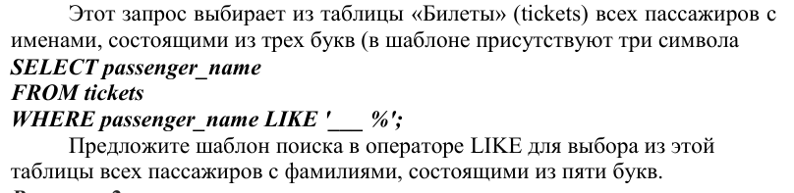
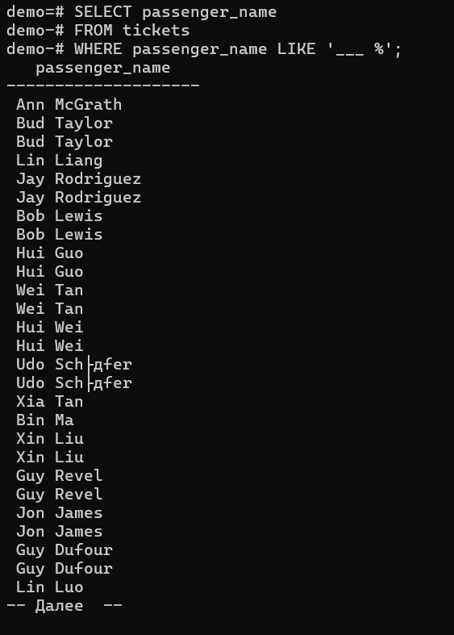
Использование приведенного в задание запроса

SELECT passenger_name
FROM tickets
WHERE passenger_name LIKE '% _____';
WHERE passenger_name LIKE '% _____' — это условие отбора:
- Символ подчеркивания _ в операторе LIKE обозначает один любой символ.
- Пять подчеркиваний подряд _____ означают ровно пять любых символов — это наша фамилия.
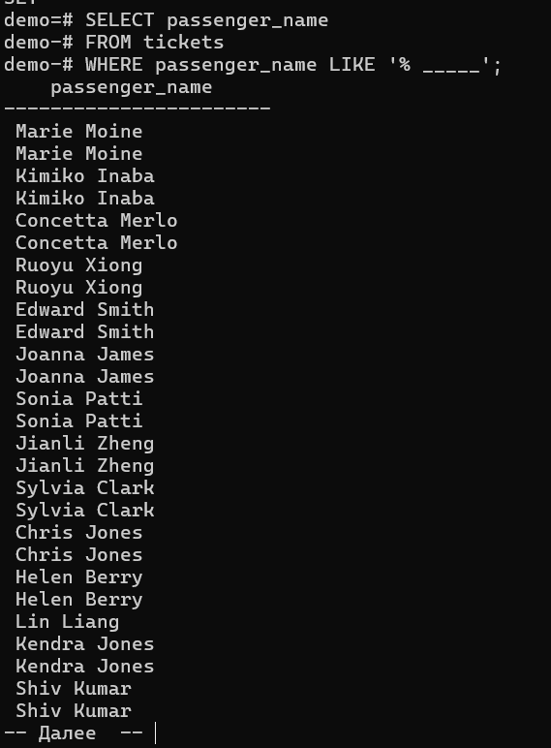
Запрос для вывода всех пассажиров с фамилиями состоящими из 5 букв.

Вывод: Ознакомился с запросами ОПК-2.2

